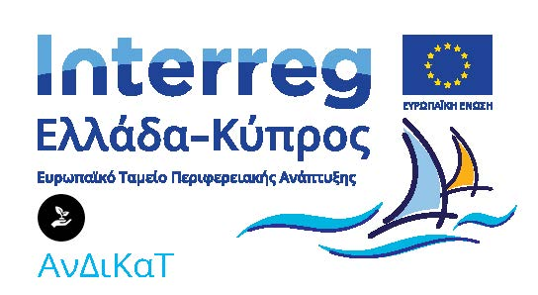

ΠΕΡΙΦΕΡΕΙΑ ΝΟΤΙΟΥ ΑΙΓΑΙΟΥ: WEB SITE ΈΡΓΟΥ & ΚΑΤΑΧΩΡΗΣΕΙΣ / ΠΑΡΑΓΩΓΗ & ΔΙΑΘΕΣΗ ΈΝΤΥΠΟΥ / ΗΛΕΚΤΡΟΝΙΚΟΥ ΥΛΙΚΟΥ (Αρ. Παραδοτέου 2.1.2)
ΣΥΜΜΕΤΟΧΗ ΣΕ 4 ΤΟΥΡΙΣΤΙΚΕΣ ΕΚΘΕΣΕΙΣ (Αρ. Παραδοτέου 2.1.5)

ΠΡΟΣΚΛΗΣΗ ΕΝΔΙΑΦΕΡΟΝΤΟΣ
12 ΝΟΕΜΒΡΙΟΥ 2018

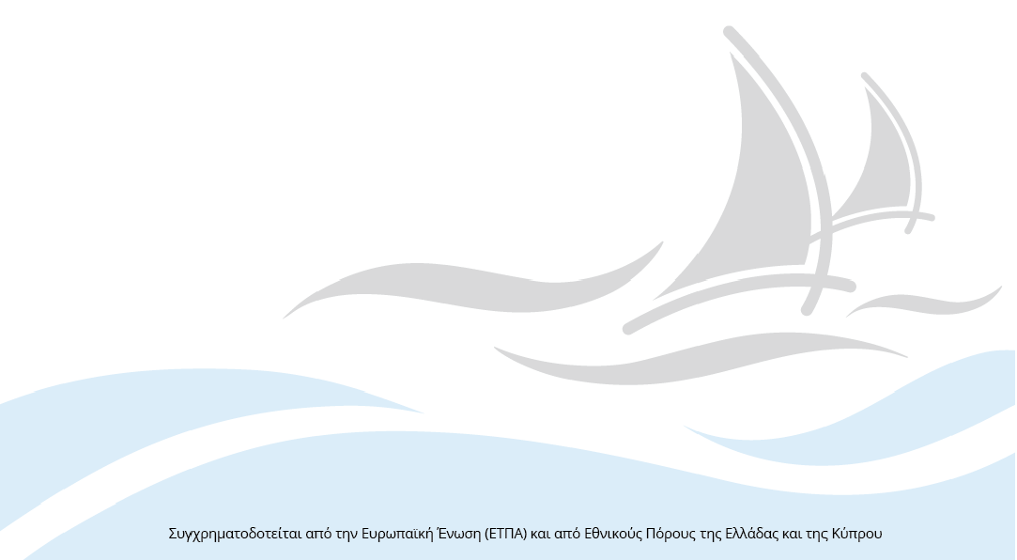

ΑΝΑΡΤΗΤΕΑ ΣΤΟ ΔΙΑΔΙΚΤΥΟ
ΑΔΑ: 7Μ257ΛΞ-ΔΞΥ

ΕΛΛΗΝΙΚΗ ΔΗΜΟΚΡΑΤΙΑ Ρόδος, 12 Νοεμβρίου 2018
ΠΕΡΙΦΕΡΕΙΑ ΝΟΤΙΟΥ ΑΙΓΑΙΟΥ
Δ/ΝΣΗ ΟΙΚΟΝΟΜΙΚΟΥ ΔΩΔ/ΣΟΥ Αριθ. Πρωτ.: οικ. 10239

Ταχ. Δ/νση: Πλατεία Ελευθερίας 1, Διοικητήριο
Ταχ.Κωδ: 85131, Ρόδος
Τηλέφωνο: 22413 60617
URL: www.pnai.gov.gr
Email: elnikitara @otenet.gr

ΘΕΜΑ: Πρόσκληση εκδήλωσης ενδιαφέροντος για την επιλογή αναδόχου των δράσεων επικοινωνίας (παροχή υπηρεσίας) που εντάσσονται στα παραδοτέα 2.1.2 και 2.1.5 της πράξης «ΑνΔιΚαΤ: Καταδυτικές διαδρομές σε θαλάσσιες προστατευόμενες περιοχές της Ανατολικής Μεσογείου- Ανάπτυξη Δικτύου Καταδυτικού Τουρισμού».

Αναθέτουσα αρχή | Περιφέρεια Νοτίου Αιγαίου
Τίτλος παραδοτέων | 2.1.2 «Web Site Έργου και καταχωρήσεις / Παραγωγή και Διάθεση Έντυπου / Ηλεκτρονικού Υλικού»  - Περιγραφή δράσης: Εξωτερική υποστήριξη (ανάπτυξη, φιλοξενία και συντήρηση ιστοσελίδας μέχρι την ημερομηνία λήξης της πράξης, ήτοι την 21η/6/2021)  2.1.5 «Συμμετοχή σε 4 τουριστικές εκθέσεις»  - Περιγραφή δράσης: εκτυπώσεις φυλλαδίων για την συμμετοχή σε 4 τουριστικές εκθέσεις
Είδος διαδικασίας | Πρόσκληση εκδήλωσης ενδιαφέροντος για την επιλογή αναδόχου των δράσεων επικοινωνίας (παροχή υπηρεσίας) που εντάσσονται στα παραδοτέα 2.1.2 και 2.1.5, λαμβάνοντας υπ’ όψιν:  - τις διατάξεις του ν. 4412/2016, άρθρο 118  - την απόφαση υπ’ αριθμόν 44/2018 (ΑΔΑ: ΩΕΗ97ΛΞ-ΦΚΤ) του Περιφερειακού Συμβούλιου για την αποδοχή υλοποίησης της εγκεκριμένης πράξης ΑνΔιΚαΤ  - την υπ’ αριθμ. 568/2018 απόφαση της Οικονομικής Επιτροπής της ΠΝΑ (ΑΔΑ: 65ΕΟ7ΛΞ-Ω3Α)  - την υπ’ αριθμ. 4153/2018 απόφαση δέσμευσης πίστωσης (ΑΔΑ: ΩΗΟΖ7ΛΞ-ΣΘ6)
Προϋπολογισμός | Ο διαθέσιμος προϋπολογισμός των δράσεων 2.1.2 και 2.1.5 ανέρχεται σε 3.000 ευρώ και 1.000 ευρώ αντίστοιχα, σύνολο 4.000 ευρώ συμπεριλαμβανομένου ΦΠΑ.
Χρηματοδότηση έργου | Η πράξη συγχρηματοδοτείται κατά 85% από την Ευρωπαϊκή Ένωση (ΕΤΠΑ) και κατά 15% από εθνικούς πόρους της Ελλάδας και της Κύπρου στο πλαίσιο του Προγράμματος συνεργασίας INTERREG V-A Ελλάδα-Κύπρος 2014-2020.
Χρόνος υλοποίησης | - Δημιουργία ιστοσελίδας το αργότερο σε έναν μήνα μετά την υπογραφή της σύμβασης και εξωτερική υποστήριξη της σελίδας μέχρι την ημερομηνία λήξης της πράξης, ήτοι την 21η/6/2021.  - Εκτύπωση και παράδοση φυλλαδίων τον Οκτώβριο 2019.
Καταληκτική ημερομηνία υποβολής προσφορών | 19-11-2018
Τόπος κατάθεσης των προσφορών | Διεύθυνση Οικονομικού Δωδεκανήσου, Τμήμα Προμηθειών Περιφέρειας Νοτίου Αιγαίου
Οι ενδιαφερόμενοι υποψήφιοι θα καταθέσουν προσφορά για το σύνολο των παραδοτέων και όχι για μέρος αυτών.

Αντικείμενο έργου αναδόχου –Παραδοτέων

Τα παραδοτέα, που θα παραχθούν σύμφωνα με τις προδιαγραφές που ορίζονται στον «Οδηγό Δημοσιότητας για Δικαιούχους» του προγράμματος INTERREG V-A Ελλάδα-Κύπρος 2014-2020, αφορούν:

2.1.2 «Web Site Έργου και καταχωρήσεις / Παραγωγή και Διάθεση Έντυπου / Ηλεκτρονικού Υλικού»: Εξωτερική υποστήριξη -ανάπτυξη, φιλοξενία και συντήρηση ιστοσελίδας της πράξης έως και την λήξη αυτής στις 21/06/2021.

Ο ανάδοχος αναλαμβάνει την υποχρέωση για την δημιουργία website και την δημιουργία και ανάρτηση υλικού σχετικού με το έργο στο website.
Θα αναπτυχθεί η Διαδικτυακή Πλατφόρμα Επικοινωνίας, Συνεργασίας &Δικτύωσης της πράξης (website) η οποία θα είναι το κεντρικό σύστημα μέσω του οποίου θα προωθείται η επικοινωνία με τις ομάδες στόχους, μεταξύ των εταίρων αλλά και με το ευρύ κοινό. Ο δικτυακός τόπος της πράξης θα περιλαμβάνει εργαλεία και υπηρεσίες που θα επιτρέπουν στους χρήστες, εταίρους και συνεργάτες να επικοινωνούν και να διαμοιράζονται πληροφορίες.
Η ιστοσελίδα της πράξης, η οποία θα απευθύνεται σε όλες τις ομάδες στόχους, θα παρουσιάζει τους στόχους της πράξης, το πρόγραμμα εργασίας, τους εταίρους, τα στοιχεία επικοινωνίας και θα ενημερώνεται σε τακτά χρονικά διαστήματα με τις εξελίξεις και τα νέα που αφορούν στην υλοποίηση της πράξης, όπως επίσης και με τις προγραμματισμένες εκδηλώσεις της πράξης.
Ο βασικός στόχος του web site θα είναι η ολοκληρωμένη πληροφόρηση των ενδιαφερομένων σε θέματα που αφορούν την πράξη. Το site θα είναι προσβάσιμο από τους βασικούς browsers και θα καλύπτει και ανάγκες πρόσβασης ΑμεΑ.
Ο ανάδοχος θα πρέπει να παραδώσει λειτουργικό το Web Site της πράξης το αργότερο σε έναν μήνα από την ημερομηνία υπογραφής της σύμβασης.

2.1.5 «Συμμετοχή σε 4 τουριστικές εκθέσεις»: Εκτυπώσεις φυλλαδίων για τη συμμετοχή σε 4 τουριστικές εκθέσεις

Ο ανάδοχος αναλαμβάνει την υποχρέωση να σχεδιάσει και να εκτυπώσει φυλλάδια για την υποστήριξη της συμμετοχής των δικαιούχων του ΑνΔιΚαΤ και την προβολή της πράξης στις ακόλουθες 4 τουριστικές εκθέσεις καταδυτικού τουρισμού, για την προώθηση και δικτύωση του τουριστικού προϊόντος:
1. Panorama World festival Stockholm (Φεβρουάριος)
2. Holiday World Show Belfast (Ιανουάριος)
3. World Trade Market London (Νοέμβριος)
4. ITB Berlin (Μάρτιος)

Θα σχεδιαστεί η ηλεκτρονική μακέτα του φυλλαδίου και θα τυπωθούν 2.000 φυλλάδια με τα εξής τεχνικά χαρακτηριστικά:
- 3πτυχο
- Χαρτί 135 γρ. υψηλής ποιότητας.
- 24*11,3 κλειστό
- Α` και Β` όψη
- Τετραχρωμία
Ο ανάδοχος θα πρέπει να παραδώσει τα εκτυπωμένα φυλλάδια έως τον Οκτώβριο 2019.

Ο ανάδοχος μετά το πέρας της διαδικασίας ανάθεσης, θα υπογράψει σύμβαση παροχής υπηρεσιών, στην οποία θα αναφέρεται ρητά ο χρόνος υλοποίησης του κάθε παραδοτέου, το οικονομικό τίμημα, το οποίο δεν θα ξεπερνάει τις τέσσερις χιλιάδες (4.000 ευρώ) συμπεριλαμβανομένου ΦΠΑ, καθώς και όλοι οι όροι και προϋποθέσεις που ισχύουν και προβλέπονται στο πλαίσιο των συμβάσεων με απευθείας ανάθεση.

Προθεσμία ολοκλήρωσης υπηρεσιών
Οι υπηρεσίες του ανάδοχου θα έχουν διάρκεια από την υπογραφή της σύμβασης μέχρι την 21^{η} Ιουνίου 2021 ή μέχρι την ημερομηνία ενδεχόμενης παράτασης της πράξης.

Προϋπολογισμός του έργου
Ο προϋπολογισμός του έργου ανέρχεται στο ποσό των τεσσάρων χιλιάδων ευρώ (4.000 ευρώ), συμπεριλαμβανομένου ΦΠΑ.

Η πράξη υλοποιείται στο πλαίσιο του Προγράμματος συνεργασίας INTERREG V-A Ελλάδα-Κύπρος 2014-2020 με την συγχρηματοδότηση Ευρωπαϊκής Ένωσης (Ευρωπαϊκό Ταμείο Περιφερειακής Ανάπτυξης, με ποσοστό 85%) και εθνικών πόρων της Ελλάδας και της Κύπρου (15%).

Η αμοιβή θα καταβληθεί ως εξής:
1η δόση: Με την δημιουργία και έναρξη λειτουργίας του Web Site της πράξης (πληρωμή 1.500€ - το αργότερο έναν μήνα από την ημερομηνία υπογραφής της σύμβασης)
2η δόση: Με την παράδοση των 2.000 εκτυπωμένων φυλλαδίων (πληρωμή 1.000€ - Οκτώβριος 2019)
3η δόση: Με την λήξη υλοποίησης της πράξης (πληρωμή 1.500€ - Μάιος 2021)

Προϋποθέσεις συμμετοχής
Δικαίωμα συμμετοχής στην παρούσα πρόσκληση εκδήλωσης ενδιαφέροντος έχουν φυσικά ή νομικά πρόσωπα, τα οποία θα πρέπει να διαθέτουν:
- Πιστοποιητικό Επιμελητηρίου, με το οποίο θα βεβαιώνεται το ειδικό επάγγελμά τους.
- Ασφαλιστική και Φορολογική ενημερότητα.
- Απόσπασμα ποινικού μητρώου, κατά περίπτωση ως ακολούθως:
- Α. Οι Έλληνες πολίτες:
Απόσπασμα ποινικού μητρώου, έκδοσης του τελευταίου τριμήνου, πριν από την κοινοποίηση της ως άνω έγγραφης ειδοποίησης, από το οποίο να προκύπτει ότι δεν έχουν καταδικασθεί με τελεσίδικη καταδικαστική απόφαση, για κάποιο από τα αδικήματα της παρ. 1 του άρθρου 73 του N. 4412/2016.
- Β. Οι αλλοδαποί:
Απόσπασμα ποινικού μητρώου ή ισοδύναμου εγγράφου αρμόδιας διοικητικής ή δικαστικής αρχής της χώρας εγκατάστασής τους, έκδοσης του τελευταίου τριμήνου, πριν από την κοινοποίησή της ως άνω έγγραφης ειδοποίησης από το οποίο να προκύπτει ότι δεν έχουν καταδικασθεί με τελεσίδικη καταδικαστική απόφαση, για κάποιο από τα αδικήματα της παρ. 1 του άρθρου 73 του N. 4412/2016.
- Γ. Τα νομικά πρόσωπα ημεδαπά ή αλλοδαπά :
Τα παραπάνω δικαιολογητικά των περιπτώσεων των εδαφίων Α και Β του παρόντος άρθρου, αντίστοιχα.
Ειδικότερα, τα ανωτέρω νομικά πρόσωπα πρέπει να προσκομίζουν για τους διαχειριστές, στις περιπτώσεις των εταιρειών περιορισμένης ευθύνης (Ε.Π.Ε.) και των προσωπικών εταιρειών (Ο.Ε. και Ε.Ε.) και για τον πρόεδρο και διευθύνοντα σύμβουλο και τα μέλη του ΔΣ για τις ανώνυμες εταιρείες (Α.Ε.), απόσπασμα ποινικού μητρώου ή άλλο ισοδύναμο έγγραφο αρμόδιας διοικητικής ή δικαστικής αρχής της χώρας εγκατάστασης, από το οποίο να προκύπτει ότι τα ανωτέρω πρόσωπα δεν έχουν καταδικαστεί με αμετάκλητη δικαστική απόφαση, για κάποιο από τα αδικήματα της περίπτωσης 1 του εδ. Α του παρόντος άρθρου.
- Δ. Οι Συνεταιρισμοί:
Απόσπασμα ποινικού μητρώου έκδοσης του τελευταίου τριμήνου, πριν από την κοινοποίησή της ως άνω έγγραφης ειδοποίησης, ή άλλο ισοδύναμο έγγραφο αρμόδιας διοικητικής ή δικαστικής αρχής της χώρας εγκατάστασης από το οποίο να προκύπτει ότι ο πρόεδρος του Διοικητικού του Συμβουλίου δεν έχει καταδικαστεί με τελεσίδικη καταδικαστική απόφαση για κάποιο από τα αδικήματα της παρ. 1 του άρθρου 73 του N. 4412/2016.
- Ε. Ενώσεις προμηθευτών:
Τα παραπάνω κατά περίπτωση δικαιολογητικά, για κάθε προμηθευτή, που συμμετέχει στην Ένωση.
- Εάν σε κάποια Χώρα βεβαιώνεται από οποιαδήποτε αρχή της ότι δεν εκδίδονται τα παραπάνω έγγραφα ή πιστοποιητικά, ή δεν καλύπτουν όλες τις ως άνω αναφερόμενες περιπτώσεις του παρόντος άρθρου, δύναται να αντικατασταθούν αυτά από υπεύθυνη δήλωση του υποψηφίου που γίνεται ενώπιον δικαστικής ή διοικητικής αρχής ή συμβολαιογράφου της χώρας εγκατάστασης.
- Στην κατά τα άνω υπεύθυνη δήλωση θα δηλώνεται ότι στην συγκεκριμένη χώρα δεν εκδίδονται τα συγκεκριμένα έγγραφα και ότι δεν συντρέχουν στο συγκεκριμένο πρόσωπο οι ανωτέρω νομικές καταστάσεις.

Αποκλεισμός υποψηφίων
Από τον διαγωνισμό αποκλείονται όσοι υποψήφιοι:
- Αποκλείσθηκαν τελεσίδικα από Δημόσια Υπηρεσία ή Νομικά Πρόσωπα Δημοσίου Δικαίου γιατί δεν εκπλήρωσαν τις συμβατικές υποχρεώσεις τους προς στο Δημόσιο.
- Έχουν καταδικαστεί για αδίκημα που αφορά την επαγγελματική διαγωγή τους βάσει δικαστικής απόφασης.
- Όσοι έχουν διαπράξει βαρύ επαγγελματικό παράπτωμα, που αποδεικνύεται με βεβαίωση του αντίστοιχου επαγγελματικού φορέα.
- Όσα φυσικά ή νομικά πρόσωπα τελούν υπό πτώχευση, εκκαθάριση αναγκαστική διαχείριση, πτωχευτικό συμβιβασμό ή άλλη ανάλογη κατάσταση και επίσης όσοι τελούν υπό διαδικασία κήρυξης σε πτώχευση ή έκδοσης απόφασης αναγκαστικής διαχείρισης ή πτωχευτικού συμβιβασμού ή υπό άλλη ανάλογη διαδικασία.
- Όσοι δεν έχουν εκπληρώσει τις υποχρεώσεις τους όσον αφορά την καταβολή των εισφορών κοινωνικής ασφάλισης.
- Όσοι δεν έχουν εκπληρώσει τις φορολογικές τους υποχρεώσεις.

Επιλογή αναδόχου
Η επιλογή του αναδόχου θα γίνει με βάση την πιο συμφέρουσα Οικονομική Προσφορά.

Προθεσμία και τόπος υποβολής
Η προθεσμία υποβολής προσφορών λήγει την Δευτέρα 19-11-2018, ώρα 13:00 μ.μ. Οι προσφορές αποστέλλονται ή προσκομίζονται σε έναν ενιαίο φάκελο προσφοράς στο Τμήμα Προμηθειών Δωδεκανήσου της Διεύθυνσης Οικονομικού της Περιφέρειας Νοτίου Αιγαίου, με την μορφή σφραγισμένου φακέλου:

ΠΕΡΙΦΕΡΕΙΑ ΝΟΤΙΟΥ ΑΙΓΑΙΟΥ
Διεύθυνση Οικονομικού Δωδεκανήσου
Τμήμα Προμηθειών
Πλατεία Ελευθερίας
Διοικητήριο
85131, Ρόδος

Ο ενιαίος φάκελος θα πρέπει να περιλαμβάνει 2 επιμέρους ανεξάρτητους σφραγισμένους υποφακέλους:
- Τον υποφάκελο «Δικαιολογητικά Συμμετοχής», ο οποίος θα πρέπει να περιλαμβάνει
α) Ασφαλιστική και φορολογική ενημερότητα
β) πιστοποιητικό επιμελητηρίου με το οποίο θα βεβαιώνεται το ειδικό επάγγελμά του συμμετέχοντα
γ) απόσπασμα ποινικού μητρώου, έκδοσης του τελευταίου τριμήνου, από το οποίο να προκύπτει ότι δεν έχουν καταδικασθεί με τελεσίδικη καταδικαστική απόφαση, για κάποιο από τα αδικήματα της παρ. 1 του άρθρου 73 του ν. 4412/2016.
- Τον υποφάκελο «Οικονομική Προσφορά», η οποία δεν θα πρέπει να υπερβαίνει το ποσό των τεσσάρων χιλιάδων ευρώ (4.000 ευρώ), συμπεριλαμβανομένου ΦΠΑ.

Δημοσίευση πρόσκλησης
Η παρούσα πρόσκληση θα αναρτηθεί στην ιστοσελίδα www.pnai.gov.gr και στο Διαύγεια.

Ο Αντιπεριφερειάρχης

Φιλήμων Ζαννετίδης

